Příloha č. 6 Směrnice pro provádění úklidu

**ZADAVATELEM STANOVENÁ STRUKTURA SMĚRNICE PRO PROVÁDĚNÍ ÚKLIDU**

Struktura směrnice pro provádění úklidu:

1. Úvodní ustanovení
2. Základní informace o budově
3. Organizace a řízení úklidu:
   1. Dodavatel úklidu (úplný název a adresa společnosti)
   2. Vedoucí zaměstnanec zhotovitele a jeho zástupce včetně jejich kontaktních údajů
   3. Seznam a identifikace případných subdodavatelů zhotovitele
   4. Materiální zajištění úklidu
      1. Specifikace čistících a dezinfekčních prostředků
      2. Specifikace nástrojů pro provádění úklidu
      3. Vedení dokumentace úklidu
      4. Stejnokroj
   5. Popis pracovních postupů při provádění úklidu
      1. Technologický postup při provádění úklidu podle jednotlivých režimů úklidu
      2. Popis způsobu zajištění logistiky a kontroly praní a obměny mopů
      3. Postup řešení typových mimořádných událostí (úklid po vytopení místností, úklid po haváriích apod.)
   6. Pracovníci úklidu – organizační opatření
      1. Popis pravidel styku s pacienty, zdravotnickým personálem a ostatními zaměstnanci objednatele
      2. Pravidla vedení kontrolního listu úklidu
      3. Popis vztahu mezi vedoucím zaměstnancem zhotovitele a jeho zástupcem s pracovníky úklidu z hlediska jejich odpovědnosti
      4. Pravidla odměňování pracovníků úklidu včetně garance zhotovitele ohledně poskytování minimální mzdy v souladu s obecně závaznými právními předpisy
      5. Požadavky na výběr pracovníků úklidu pro provádění úklidu u objednatele (vzdělání, praxe, zdravotní a jiná způsobilost)
      6. Pravidla přezkoumávání splnění požadavků pracovníků úklidu v průběhu trvání účinnosti smlouvy
      7. Počet a struktura pracovníků úklidu vyčleněných na úklid budovy v průběhu jednoho kalendářního měsíce trvání účinnosti smlouvy a počet kumulovaných hodin úklidu strávených pracovníky úklidu za jeden kalendářní měsíc trvání účinnosti smlouvy
      8. Popis způsobu evidence a kontroly plnění pracovní doby pracovníků úklidu
      9. Popis způsobu zajištění provádění kontroly úklidu
      10. Popis způsobu dlouhodobého zlepšování kvality úklidu

Přílohy směrnice pro provádění úklidu:

1. Certifikát ISO 9001
2. certifikát ISO 14001
3. Vzor visačky pracovníka provádějícího úklid
4. Vzor stejnokroje pracovníka provádějícího úklid
5. **Úvodní ustanovení**

Tento dokument stanovuje způsob a odpovědnost zaměstnanců smluvní úklidové firmy OLMAN SERVICE (dále jen OLMAN) při zajištění komplexních úklidových služeb pro Ústav pro péči o matku a dítě.

1. **Základní informace o budově**
2. **Organizace a řízení úklidu:**
   1. Dodavatel úklidu (úplný název a adresa společnosti)

OLMAN SERVICE s.r.o., se sídlem Jakuba Obrovského 1389/1b, 635 00 Brno

* 1. **Vedoucí zaměstnanec zhotovitele a jeho zástupce včetně jejich kontaktních údajů**

**Bc. Martin Olejár,** email: [martin.olejar@olman.cz](mailto:martin.olejar@olman.cz), tel: 546 223 535, jedná při plnění smlouvy za zhotovitele pouze v následujících věcech: ve věcech smluvních.

Tomáš Wágner, email: [tomas.wagner@olman.cz](mailto:tomas.wagner@olman.cz), tel: 603 232 787, jedná při plnění smlouvy za zhotovitele pouze v následujících věcech: technických a provozních.

Ing. Mária Olejárová, email: [olejarova@olman.cz](mailto:olejarova@olman.cz), tel: 603 452 880, jedná při plnění smlouvy za zhotovitele pouze v následujících věcech: dodržování harmonogramů, kvality úklidových činností a personálního zajištění.

* 1. **Seznam a identifikace případných subdodavatelů zhotovitele**
  2. **Materiální zajištění úklidu**
     1. **Specifikace čistících a dezinfekčních prostředků**

Pravidelná dezinfekce v zdravotnickém zařízení, kde jsou podmínky pro snadnější rozšíření mikroorganizmů má preventivní charakter. Jejím úkolem je již předem zabránit množení mikroorganizmů a zvýšení jejích množství nad určitou přípustnou mez. Rozhodujícími činiteli, které ovlivňují výsledek dezinfekčního pochodu, jsou důsledné dodržování předepsané koncentrace a doby působení.

**Chemická dezinfekce – zásady používání[1]**

Při ředění a způsobu použití chemických přípravků se postupuje podle návodu výrobce. K chemické dezinfekci se používají oznámené biocidní přípravky nebo dezinfekční přípravky deklarované jako zdravotnické prostředky[8](http://fulsoft.dashofer.cz/33/306-2012-sb-vyhlaska-o-podminkach-predchazeni-vzniku-a-sireni-infekcnich-onemocneni-a-o-hygienickych-pozadavcich-na-provoz-zdravotnickych-zarizeni-a-ustavu-socialni-pece-uniqueidOhwOuzC33qe_hFd_-jrpTij1g8H5dwqGe0uOf88G7mUCD-vMUnwPlw/?uri_view_type=4#q8#q8)) nebo přípravky registrované jako léčiva pro použití ve zdravotnictví.

**Při provádění chemické dezinfekce se dodržují tyto základní zásady:**

1. dezinfekční roztoky se připravují rozpuštěním odměřeného (odváženého) dezinfekčního přípravku ve vodě. Připravují se pro každou směnu (8 nebo 12 hodin) čerstvé, podle stupně zatížení biologickým materiálem i častěji. Vícedenní dezinfekční přípravky lze použít pouze pro dvoustupňovou dezinfekci a vyšší stupeň dezinfekce podle návodu výrobce,
2. při přípravě dezinfekčních roztoků se vychází z toho, že jejich názvy jsou slovní známky a přípravky se považují za 100 %,
3. po spotřebování dezinfekčního přípravku v dávkovačích je nutné dávkovač mechanicky omýt, doplnit dezinfekčním přípravkem a označit datem doplnění a expirace a názvem dezinfekčního přípravku,
4. předměty a povrchy kontaminované biologickým materiálem se dezinfikují přípravkem s virucidním účinkem. Při použití dezinfekčních přípravků s mycími a čistícími vlastnostmi lze spojit etapu čištění a dezinfekce,
5. k zabránění vzniku selekce, případně rezistence mikrobů vůči přípravku dlouhodobě používanému se střídají dezinfekční přípravky s různými aktivními látkami,
6. při práci s dezinfekčními přípravky se dodržují zásady ochrany zdraví a bezpečnosti při práci a používají se osobní ochranné pracovní prostředky. Pracovníci jsou poučeni o zásadách první pomoci,
7. předměty, které přicházejí do styku s potravinami, se musí po dezinfekci důkladně opláchnout pitnou vodou,
8. průběžná kontrola parametrů a ověřování účinnosti mycího a dezinfekčního procesu v mycích a dezinfekčních zařízeních se provádí a dokladuje průběžně, nejméně jednou za 3 měsíce pomocí záznamu ze zařízení nebo fyzikálních nebo chemických indikátorů nebo bioindikátorů. Parametry mycího a dezinfekčního zařízení jsou rozhodující pro výběr testu; uživatel zajistí, že výběr typu mycího a dezinfekčního zařízení, provozní cyklus, kvalita provozních médií a chemikálií bude odpovídat příslušné vsázce. Způsoby kontroly parametrů a účinnosti mycího a dezinfekčního procesu v mycích a dezinfekčních zařízeních musí dokladovat, že mycí a dezinfekční proces zajistí snížení počtu životaschopných mikroorganismů na dezinfikovaném předmětu na předem stanovenou úroveň, která je vhodná pro jeho další zpracování nebo použití. Tyto požadavky se považují za splněné, pokud je postupováno alespoň podle určených norem[7](http://fulsoft.dashofer.cz/33/306-2012-sb-vyhlaska-o-podminkach-predchazeni-vzniku-a-sireni-infekcnich-onemocneni-a-o-hygienickych-pozadavcich-na-provoz-zdravotnickych-zarizeni-a-ustavu-socialni-pece-uniqueidOhwOuzC33qe_hFd_-jrpTij1g8H5dwqGe0uOf88G7mUCD-vMUnwPlw/?uri_view_type=4#q7#q7)) .

Dezinfekční plán v řízené kopii je u manažera střediska. Jako řízená kopie je součástí dokumentace na každé úklidové místnosti. Desinfekční plány jsou nutné pouze pro zdravotnická zařízení.



Specifikace čisticích prostředků – řada TASKI od dodavatele Diversey



Dle požadavků je možné použití dalších doplňkových nebo alternativních produktů (např. čištění koberců/čalounění, mytí prosklených ploch, čištění kůže, dřeva apod.). Součástí dodávky čisticích prostředků jsou i aplikační a jiné pracovní pomůcky – barevně rozlišené.

Systém dodávky čisticích prostředků od Diversey má tyto výhody:

* pružný systém dodávek
* podpora prodeje (dávkovací láhve prostředků, hygienické plány, komplexní servis, atd.)
* garance kvality
* platforma koncentrátů (úspora v oblasti distribuce, nižší spotřeba chemie, míň prázdných obalů, atd.)

Systém přináší v oblasti zajištění kvality a ochrany životního prostředí tyto výhody:

* čisticí prostředky mají velmi dobrou účinnost (kvalita)
* přípravky a pomůcky mají přehledné barevné označení (školení)
* dodávají se pouze koncentráty v dávkovacích láhvích, co ulehčuje a umožňuje přesné ředění a vzniká málo obalových odpadů (environmentální přínos)
* dodavatel dodává zboží přímo na zakázku (ekonomická výhodnost)
* dodavatel provádí vstupní a periodické proškolení pracovníků resp. manažerů
* předem je známý náklad na přípravky (měsíční paušál).

Každá zakázka je dále vybavená malou, nebo dle potřeby i velkou úklidovou technikou (chodící nebo sedící mycí podlahový stroj):

* jednokotoučový drhnoucí stroj + průmyslový vysavač
* extraktor na čištění koberců a čalounění
* soupravy na čištění oken a prosklených ploch
  + 1. **Specifikace nástrojů pro provádění úklidu**

Systém barevného kódování

Při provádění úklidu všech prostor používáme barevné kódování. Jeho účelem je co nejvíce omezit riziko přenosu infekcí nebo kontaminace potravin. Proto jsou určeny barvy pro jednotlivé oblasti úklidu a v těchto barvách se používají pomůcky, jako jsou například vědra, utěrky, případně kartáče nebo mopy atd. Dalším důvodem pro používání barevného kódování oblastí je snadná vizuální kontrola pracovníků. I proto aby jednou utěrkou pracovník úklidu nesetřel toaletu, pak stůl v kanceláří a nakonec pracovní desku v kuchyňce.

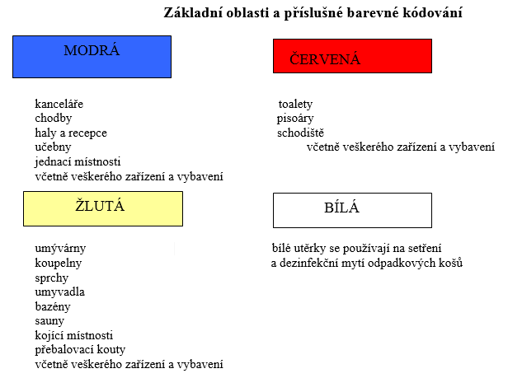

Základní pracovní pomůckou pracovníků úklidu je dvoukýblový mopovací vozík Moboxx se ždímačem a deskovým mopem .



**AquvaViz Moboxx - úklidový vozík**

Do moboxxu lze naskládat cca 20 ks kapsových mopů 40cm, s každým mopem lze vytřít plochu 20m2, tj. obsah boxu stačí na cca 400 m2.

Mopy se zalévají roztokem vody s desinfekcí. Žádný roztok se nevylévá, neboť voda s desinfekcí se vsákne do mopů. Mopy lze v boxu skladovat max. 24hod.

Úklidové vozíky se myjí podle potřeby a dezinfikují 1x týdně.

Štětky na WC se nakládají do 3% roztoku Sava Prim - roztok se připravuje čerstvý 1x denně.

Na úklid se používá metoda předvlhčených mopů.

**MOBOXX**

Systém moboxxů zaručuje úspornost při úklidu podlah předem připraveným mopem. Mopy, dle místa použití

jsou napuštěny čistícím a dezinfekčním prostředkem. Z barevně odlišených moboxxů se odebírají mopy bez

ohýbání, bez kontaktu s kůží. Lze zaručit optimální pracovní podmínky. Časová úspora díky žádnému

máchání a ždímání, namáčení. Po použití se mop odkládá do pytle, umístěném na vozíku, omezí se tak

riziko použití 1 mopu na více ploch a tím se výrazně sníží riziko přenosu baktérií. Při použití systému

moboxxů v kombinaci se Sprint mopem 40cm - 15m2 jedním mopem, při použití mopů Twixter systému -

dvojnásobek plochy.

**Postup:**

Nejdříve zdezinfikujte Moboxx. Poté naskládejte 12 Twixter mopů, resp. cca 20 Sprint mopů (40 cm) do

Moboxxů a přelejte cca 5 l čistícího roztoku. Uzavřete moboxx víkem, zavřete klipy a položte moboxx na

víko. Doba působení je cca 15 min, kdy se stejnoměrně namočí všechny mopy a budou připraveny k použití.

Za tuto dobu si personál připraví na vozík ostatní pomůcky k úklidu - papírové ručníky, toaletní papír, sáčky

do košů apod., naskládá moboxxy a přemístí se na pracoviště.

Pak otočí první moboxx a odebírá mopy rovnou na držák mopu.

Použité mopy se v průběhu směny odkládají do připraveného pytle a po každé směně se odvážejí do prádelny na vyprání.

Úklidový vozík po každé směně je nutné zbavit mechanických nečistot, opláchnout vodou a vydezinfikovat.

Základní pracovní pomůckou pracovníků úklidu je dvoukýblový mopovací vozík se ždímačem a deskovým mopem.

V nemocnicích a zdravotnických zařízeních platí zásada, že úklid se provádí vždy na vlhko. Zametáním by došlo ke zvíření prachu a přenosu mikroorganizmů.

* + 1. **Vedení dokumentace úklidu**

V rámci zavedeného sytému dle norem ISO 9001, ISO 14001 a OHSAS 18001 jsou zpracovány dokumenty, které jsou zavedeny pro každý provoz. Základním dokumentem pro vedení dokumentace je DP 01 Řízení dokumentů a záznamů.

V každé úklidové místnosti je vyvěšena následující dokumentace

* + - směrnice pro provádění úklidu (tento dokument)
    - technologické postupy
    - dezinfekční plán
    - harmonogram prací – četnosti a časový rozpis (
    - tabulky: DNES DEZINFIKUJEME ProCura OPTIMA (dle dezinfekčního řádu)
    - barevné kódování
    - tabulka ředění
    - brožura: BOZP a ISO
    - denní výkazy práce – kontrolní listy

**Seznam řízených dokumentů zařazených do ISM (integrovaný systém managementu):**

**Dokumentované postupy dle požadavků norem**

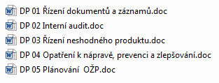

**Registr procesů společnosti (RP)**



**Podnikové směrnice (PS)**

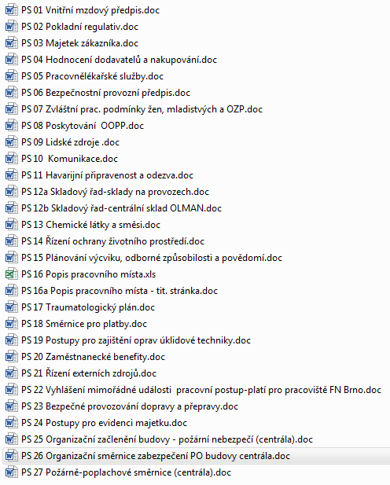

**Oběžníky (OB)**



**Technologické a pracovní postupy, návody na použití (T)**

**Školící materiály (SKOL)**

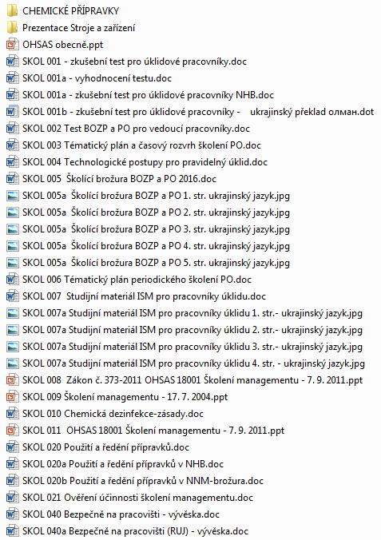

**Formuláře (F)**

F045 Záznamy o provedeném úklidu na WC





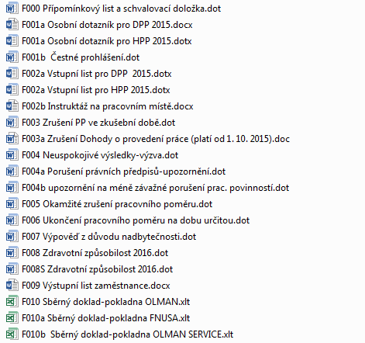

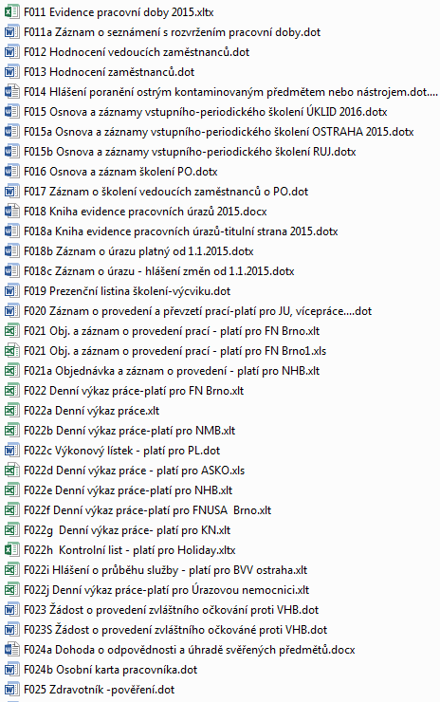

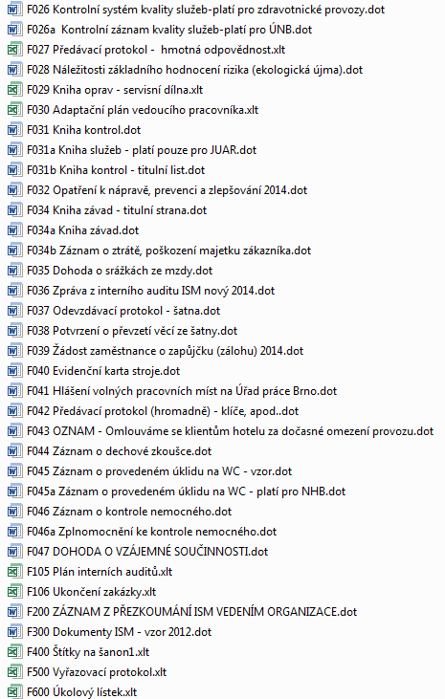

**Seznamy (S)**

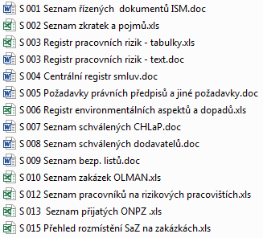

**Záznamy (Z)**

**BUREAU VERITAS** - plány, audity – jsou uloženy na centrále

**ONPZ** záznamy jsou v písemné podobě uložené u správce dokumentace

**Záznamy z IA** jsou uloženy v písemné podobě na centrále, řízené kopie za svoje středisko má manager střediska uloženy u sebe

**Záznamy z porad vedení** jsou uloženy v písemné podobě u správce dokumentace a v elektronické podobě na serveru

**Záznamy z přezkoumání vedením** jsou uloženy v písemné podobě u správce dokumentace

**Plány IA** jsou uloženy v písemné podobě u správce dokumentace

Další záznamy jsou uloženy v souladu s čl. 6.1. Dokumentovaného postupu DP 01

**Externí dokumentace**

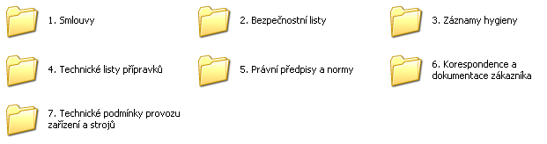

* + 1. **Stejnokroj**

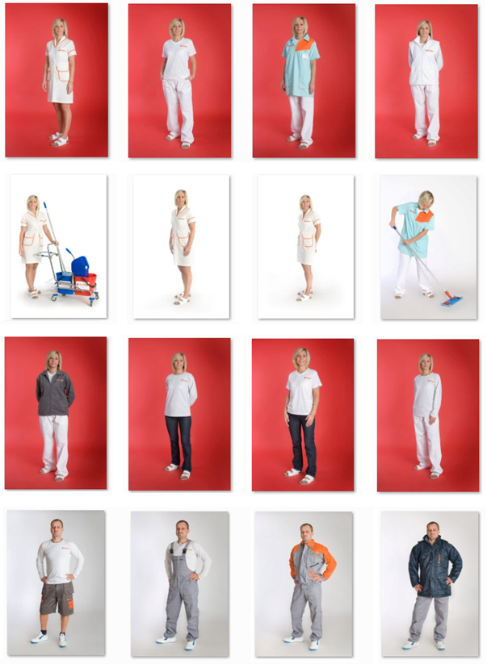

* 1. **Popis pracovních postupů při provádění úklidu**
     1. **Technologický postup při provádění úklidu podle jednotlivých režimů úklidu**

viz technologické a desinfekční postupy

* + 1. **Popis způsobu zajištění logistiky a kontroly praní a obměny mopů**

Pracovník úklidu postupně odkládá použité mopy do ochranného obalu (pytle), umístěného na úklidovém vozíku. Použité mopy denně v ochranném obalu odnáší na místo určené nebo přímo do prádelny k vyprání a sušení. Vyprané, suché mopy přináší v ochranném obalu na své pracoviště a uloží je tak, aby nedošlo k jejich kontaminaci. Ochranný obal je opatřen etiketou s názvem oddělení.

* + 1. **Postup řešení typových mimořádných událostí (úklid po vytopení místností, úklid po haváriích apod.)**

1. Pro mimořádné události vyhlášené objednatelem máme zpracovaný všeobecný „Pracovní postup ….“, který pro každý konkrétní případ (objekt) je aktualizován tak, aby byl v souladu s interními postupy objednatele, zejména evakuačním, traumatologickým či pandemickým plánem.

2. Běžnou havárií se rozumí únik vody z prasklého potrubí, požár nebo jiná živelná pohroma.

**Ohlašování havárie v době od XX:XX do XX:XX hod.**

Pro tyto případy je objektový vedoucí 24 hodin na příjmu služebního mobilního telefonu.

V této době pověřený pracovník objednatele neprodleně informuje manažera střediska nebo objektového vedoucího o vzniklé havárii na telefonních číslech uvedených v organizační struktuře, a sdělí mu:

* Stručný popis havárie,
* Přesné místo a čas havárie,
* Předpokládaný rozsah havárie,
* Provedená opatření
* Specifikuje požadavek na úklidovou firmu

Ti neprodleně zajistí pro úklid při odstraňování následků havárie dostatečný počet lidí a příslušnou techniku

**Ohlašování havárie v době od XX:XX do XX:XX hod.**

Zaměstnanec, který způsobil havárii nebo ji zjistil, je povinen ji nahlásit odpovědné osobě na dispečink. Ta na základě vyhodnocení situace kontaktuje příslušného manažera střediska, pokud nebude tento k zastižení, kontaktuje objektového vedoucího a sdělí:

* Stručný popis havárie
* Přesné místo a čas havárie
* Předpokládaný rozsah havárie
* Provedená opatření
* Specifikuje požadavek na úklidovou firmu

Bezprostředně po té manager střediska nebo objektový vedoucí kontaktují pověřeného pracovníka úklidu, který se neprodleně dostaví na místo havárie.

**Odstraňování havárie**

Bezprostřední úklid při odstraňování následků havárie provede pověřený úklidový pracovník, který je seznámen s místními podmínkami a správným postupem.

* 1. **Pracovníci úklidu – organizační opatřen**
     1. **Popis pravidel styku s pacienty, zdravotnickým personálem a ostatními zaměstnanci objednatele**
  2. Každý pracovník úklidu má na oděvu připevněnou vizitku, na které je uvedeno jeho jméno, pracovní zařazení a název úklidové firmy.
  3. Úprava zevnějšku zaměstnance úklidové firmy odpovídá hygienicko- protiepidemickým zásadám a estetickým hlediskům, včetně úpravy vlasů, nehtů a nalíčení.
  4. V rámci vyhlášky č. 306/2012 Sb. zaměstnanec omezí nošení šperků (prstýnky, řetízky, náramky, výrazné náušnice apod.).
  5. Osobní ochranné pracovní pomůcky (kalhoty, halena, šaty) má vždy čisté, upravené.
  6. Obuv splňuje požadavky na bezpečnost práce.
  7. Při vstupu na pracoviště si vždy umyje a vydezinfikuje ruce.
  8. Před manipulací s odpadem, pomůckami, kontaminovanými biologickým materiálem, použitým prádlem, event. biologickým materiálem apod. si vždy vydezinfikuje ruce alkoholovým dezinfekčním přípravkem a vezme jednorázové rukavice.
  9. Zná svého přímého nadřízeného.
  10. Každý pracovník úklidu je povinen se podrobit náhodné dechové zkoušce svého nadřízeného a kontrole příručních tašek.
  11. V pracovní době se pohybuje pouze v místnostech, kde provádí úklid, v ostatních pouze po dobu nevyhnutně nutnou. Nesmí se svévolně pohybovat po hlavním schodišti, chodbách a čekárnách.
  12. S pacienty ani jejich osobními věcmi nesmí manipulovat.
  13. Je přísně zakázáno vybavovat se s pacienty o jejich zdravotním stavu a věci s tím souvisejících
  14. Je přísně zakázáno nakupovat a donášet pacientům potraviny a nápoje.
      1. Pravidla vedení kontrolního listu úklidu

Za drobné nedostatky odpovídá v první řadě pracovník úklidu a dle pokynů pověřeného pracovníka je okamžitě odstraňuje.

Ke konci své pracovní směny předkládá pracovník úklidu odpovědnému pracovníkovi objednatele na svém úseku k podpisu Kontrolní list (viz příloha č. 5 Smlouvy).

Formuláře Kontrolního listu na každý úsek zajišťuje zhotovitel.

Určený pracovník úklidu vyplní aktuální datum a hůlkovým písmem svoje jméno.

Určený pracovník objednatele svým podpisem stvrzuje, že úklid byl proveden v požadovaném rozsahu a kvalitě. Zjištěné vady zaznamená dle legendy.

* + 1. Popis vztahu mezi vedoucím zaměstnancem zhotovitele a jeho zástupcem s pracovníky úklidu z hlediska jejich odpovědnosti

Prováděné činnosti, odpovědnosti a pravomoci vedoucích pracovníků na zakázce jsou uvedeny v popisu pracovního místa.







* + 1. Pravidla odměňování pracovníků úklidu včetně garance zhotovitele ohledně poskytování minimální mzdy v souladu s obecně závaznými právními předpisy

Odměňování pracovníků OLMAN se řídí platnou legislativou ČR.

„Vnitřní mzdový předpis“ určuje postupy a pravidla odměňování všech kategorií pracovníků firmy

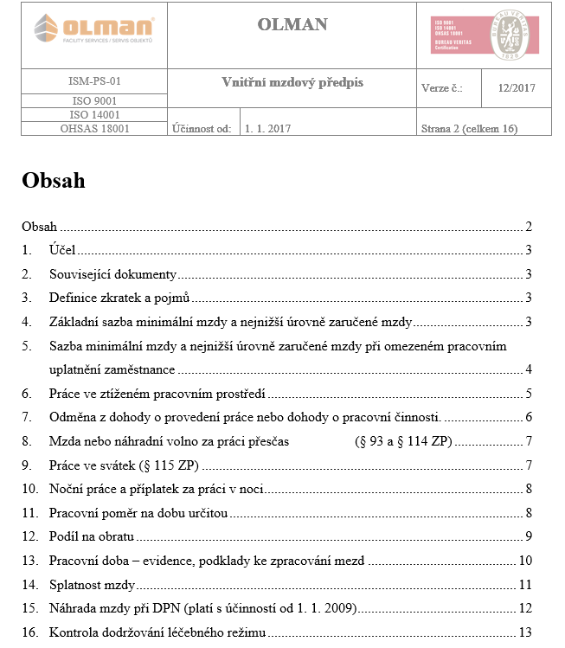

* + 1. Požadavky na výběr pracovníků úklidu pro provádění úklidu u objednatele (vzdělání, praxe, zdravotní a jiná způsobilost)

Účelem směrnice „Lidské zdroje“ je v rámci procesu Řízení lidských zdrojů určit práva a povinnosti a posloupnost činností při personálním zajišťování zakázek, vzniku pracovního poměru, při řízení lidských zdrojů v procesu realizace služby a při ukončení pracovního poměru.

Pro vyhledávání a získávání nových zaměstnanců slouží hlavně tyto prostředky:

1. Inzerce v tisku - zadání inzerátů do tisku na základě požadavků managerů středisek (MS). Vyhledávání a nábor zajišťuje p. Lada Doné nabor@olman.cz , mobil: 730 186 797

2. Databáze zájemců o práci je uložená na serveru na adrese:

V:\008 VEŘEJNÉ DOKUMENTY\7 UCHAZEČI databáze

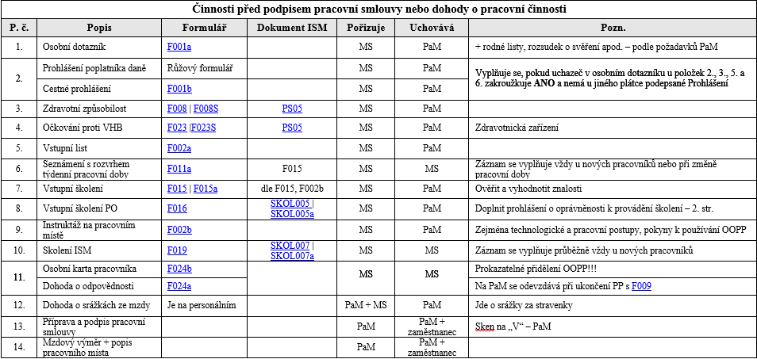

* + 1. **Pravidla přezkoumávání splnění požadavků pracovníků úklidu v průběhu trvání účinnosti smlouvy**

Za provedený rozsah a kvalitu služby odpovídá především pracovník úklidu, který oprávněné a reklamované vady odstraní ihned na místě.

Objektový vedoucí resp. manager střediska provádí denní kontrolu, kdy obchází jednotlivé úseky. Shledané nedostatky zaznamenává do své Knihy kontrol, která slouží pouze pro jeho kontrolní činnost.

Nahlédnutím do Kontrolních listů kontroluje hodnocení zákazníkem. Na základě záznamů o neshodách v Kontrolních listech zařizuje jejich odstranění a přijímá opatření, která zamezí opakování neshod.

Manager střediska měří kvalitu úklidu pomocí sady UV lampy a „neviditelné“ fixy. Manager měření pravidelně vyhodnocuje a 1 x Q předkládá na poradě vedení.

Příklad použití: fixem označíte plochu, která je určena k úklidu, zejména dotykové plochy (dveře, WC sedátku, vypínače apod.). Pokud byla plocha uklizena, tak se pod UV lampou nerozzáří stopa fixu. V opačném případě stopa fixu pod UV lampou svítí, což znamená, že plocha nebyla uklizena vůbec nebo dostatečně.

Periodicky, nejméně 1 x měsíčně na daném úseku manager střediska provádí kontrolu se záznamem podle formule F026 (viz příloha č. 3).

Minimálně 1 x ročně provede zhotovitel na objektu interní audit podle norem ISO 9001, ISO 14001 a OHSAS 18001.

* + 1. Počet a struktura pracovníků úklidu vyčleněných na úklid budovy v průběhu jednoho kalendářního měsíce trvání účinnosti smlouvy a počet kumulovaných hodin úklidu strávených pracovníky úklidu za jeden kalendářní měsíc trvání účinnosti smlouvy

23,15 přepočítaných pracovních úvazků, vč. objektového vedoucího

Struktura: manažer střediska – objektový vedoucí – pracovníci úklidu

Organizační struktura vedené společnosti:

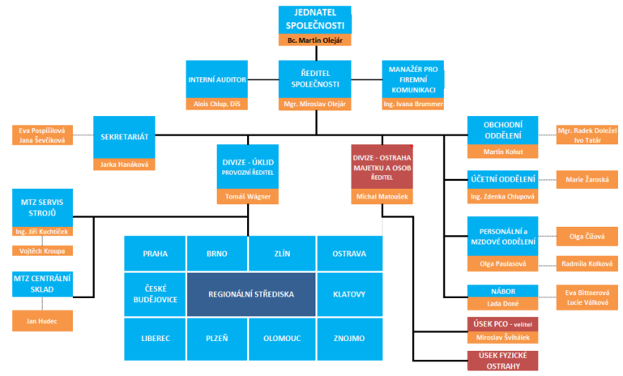

* + 1. Popis způsobu evidence a kontroly plnění pracovní doby pracovníků úklidu

Objektový vedoucí (OV), resp. MS je povinen na přístupném místě provozu umístit Knihu docházky, která a priori neslouží jako evidence pracovní doby podle §96 ZP.

Každého pracovníka na pracovní poměr je nutno předem prokazatelně seznámit s rozvržením jeho pracovní doby, k čemu se může použít formulář F011 a.

Z bezpečnostních důvodů pracovníci do evidence zapisují skutečný čas příchodu a skutečný čas odchodu z pracoviště, přičemž do odpracované doby se jim započítává předem rozvržená pracovní doba. Na některých provozech je možno využít i jinou technickou možnost evidence – čipové karty, aj. Tuto evidenci denně kontrolují objektoví manageři resp. manageři na provozech.

Kniha docházky neslouží na evidenci odpracovaných hodin pro pracovníky na DPP.

Každý MS je povinen po zapsání všech listů Knihy příchodů a odchodů jí odevzdat na personální oddělení k archivaci.

Formu evidence odpracovaných hodin u pracovníků na dohodu o provedení práce určují manageři sami; tuto evidenci si ponechávají MS u sebe, nearchivuje se. Na základě této evidence MS vypracuje podklad na odměnu pro pracovníka na DPP podle F023.

Na základě této prvotní evidence vypracují nadřízení pracovníci (MS, OM) podklady ke zpracování mezd nebo odměn pro zaměstnance do:

* výkazu mzdových nároků (F 011), nebo
* mzdových tabulek vedených v PC, nebo
* tabulka - platí pouze pro dohody o provedení práce,

MS je povinen k výkazu mzdových nároků nebo mzdovým tabulkám přiložit potvrzené dovolenkové lístky, propustky apod.

Tyto podklady slouží jako oficiální dokument o evidenci:

• odpracované pracovní doby (§ 78 odst. 1 a),

• odpracované práce přesčas (§ 78 odst. 1 a) a § 93)

• odpracované noční práce (§ 94)

• doby v době pracovní pohotovosti (§ 95 odst. 2)

• pracovní pohotovosti, kterou zaměstnanec držel (§ 78 odst. 1 písm. h) a § 95)

* + 1. Popis způsobu zajištění provádění kontroly úklidu

Zhotovitel je povinen provádět jednou denně kontrolu systému kvality služeb, přičemž za jednu kontrolu kvality úklidových prací se považuje souhrn těchto činností:

- prověření a záznam o dodržování režimu úklidových prací stanovených kategorií ve všech uklízených prostorech objednatele (frekvence, druh úklidové práce);

- prověření a záznam vč. ústního ověření znalostí o způsobu přípravy desinfekčních pracovních roztoků u všech pracovníků zhotovitele, součástí kontroly je též ověření požadované teploty vody pro přípravu desinfekčního roztoku a prověření způsobu skladování desinfekčních prostředků v souladu s legislativou stanovenou pro chemické látky vč. použití ochranných pomůcek a prostředků při přípravě a manipulaci;

- prověření a záznam o kontrole vybavování všech označených a vybavovaných sociálních zařízení spotřebním materiálem (toaletní papír, ručníky, mýdlo);

- prověření a záznam o kontrole nošení ochranného oděvu, identifikace pracovníka u všech zaměstnanců zhotovitele;

- kontrola a záznam o prověření u všech pracovníků o dodržování pravidla oddělených desinfekčních prostředků a úklidových pomůcek pro diferencovaný úklid, vč. dodržování požadovaného barevného značení, vyvěšení tohoto značení v jednotlivých provozech;

- záznam a ověření dodržování jednotného barevného značení pytlů a sáčků na komunální odpad (modrá barva) ve všech prostorech objednatele;

- ověření a záznam o způsobu uložení úklidových vozíků u všech pracovníků po skončení úklidu v pracovním dni, ověření uložení a odeslání použitých mopů k vyprání po stěru, kontrola použití čistého mopu při zahájení stěru.

* + 1. Popis způsobu dlouhodobého zlepšování kvality úklidu

Základem pro manažerské řízení jednotlivých procesů je Demingův cyklus(PDCA) – metoda postupného zlepšování.

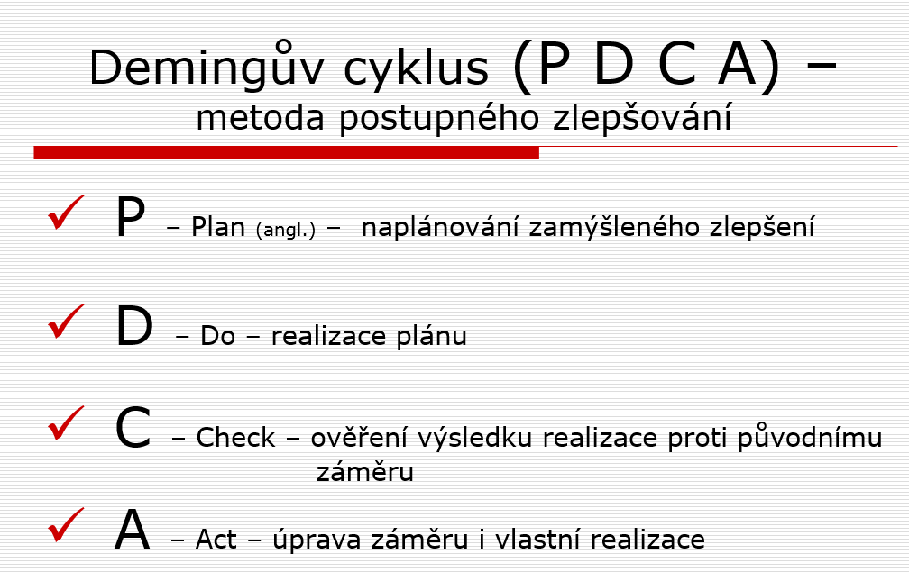

Celá metodika vedoucí k postupnému zlepšování je popsána v dokumentovaném postupu „ Opatření k nápravě, prevenci a zlepšování“.

Jednou ze základních povinností a nejdůležitějších úloh vrcholového managementu společnosti OLMAN je pravidelné přezkoumávání integrovaného systému managementu.

Na základě analýzy údajů a informací získaných v rámci přezkoumání rozhoduje vrcholový management o potřebě změn systému a přijímá efektivní rozhodnutí k jeho neustálému zlepšování. Hlavní zásadou je rozhodování zakládající se na faktech.

1. Vstupy pro přezkoumání vedením

Vstupy potřebné pro přezkoumání ISM v časovém předstihu předkládá členům vrcholového vedení PM ISM a zahrnují informace získané sběrem dat a statistických souborů o:

- výsledcích auditů (interních, uskutečněných třetí stranou, zákaznických)

- zpětné vazbě od zákazníků

- výkonnosti procesů a shodě produktu

- environmentální profil

- spoluúčast a komunikace

- komunikace s externími zainteresovanými stranami

- výkonnost v oblasti BOZP

- stav vyšetřování incidentů, nápravných a preventivních opatření

- následných opatřeních z předchozích přezkoumávání ISM

- shoda v oblasti právních předpisů a dalších požadavků spojených s envi aspekty

- shoda v oblasti právních předpisů a dalších požadavků spojených s riziky BOZP

- změnách, které by mohli ovlivnit ISM

- doporučeních pro neustálé zlepšování.

2. Výstupy z přezkoumání vedením - zlepšování

Z analýzy a vyhodnocení informací, uvedených v čl. 7.1. v bodech a) až g) vyvodí vrcholový management rozhodnutí, vedoucí k neustálému zlepšování ISM.

Výstupy z přezkoumání ISM jsou rozhodnutí a opatření vrcholového managementu vztahující se:

* ke zlepšování efektivnosti ISM a jeho procesů
* ke zlepšování poskytovaných služeb ve vztahu k požadavkům zákazníků k potřebám zdrojů.

1. *Tento dokument byl aktualizován podle požadavků Přílohy č .4 k vyhlášce č. 306/2012 účinné od 1.10.2012*